南京信息工程大学 试卷
2024－2025学年 第一学期 计算机网络技术基础 课程试卷( B 卷)本试卷共2页；考试时间120分钟；任课教师 张笑河；出卷时间 2024 年 12 月
学院 专业 班
学号 姓名 得分
1、描述计算机网络的五层体系结构及每一层的功能，同时说明计算机网络采用分层架构在设计和应用中的优势。（10分）
2、为什么要使用信道复用技术？常用的信道复用技术有哪些？请详细列举四种。（10分）
3、请列举五层体系结构每层对应的中间设备，并详细介绍该中间设备的功能。（10分）
4、某单位分配到一个地址块129.250.0.0/16。该单位有4000台计算机，平均分布在16个不同的地点。试给每个地点分配一个最合理的地址块（不浪费IP地址），并计算每个地址块中IP地址的最小值和最大值。（10分）
5、(1)以下地址中的哪一个和86.32.0.0/21匹配？请说明理由。（5分）
a.86.33.224.123 b.85.79.65.216 c.86.58.119.74 d.86.68.206.154
- 以下地址前缀中的哪一个和地址2.52.90.140匹配？请说明理由。（5分）
a.0.0.0.0/4 b.32.0.0.0/4 c.4.0.0.0/6 d.80.0.0.0/4
6、假设有以下计算机网络，请按如下要求写出帧中每一跳的源、目的MAC地址和源、目的IP地址。（10分）主机H1通过路由器R1和R2向主机H2发送一个数据报。
7、什么是流水线传输？流水线传输的优点是什么？（10分）
8、请指出下图1，2，3，4，5段分别执行的是拥塞控制中的哪种算法？详细介绍图中涉及到的拥塞控制算法。（10分）
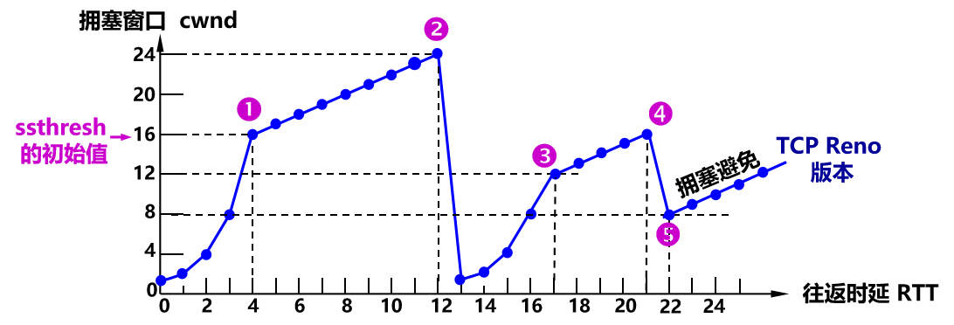
9、请将以下IPV4地址从二进制记法变为点分十进制。（10分）
(a)11110000 10101010 11001100 00011111
(b)01010101 11100000 10011010 00111100
(c)10101010 01010101 11001110 00111100
(d)11001100 10101010 11110010 01111110
(e)11111111 00000000 11111100 00000000
10、域名系统的主要功能是什么？域名系统中的本地域名服务器，根域名服务器，顶级域名服务器，以及权限域名服务器有何区别？（10分）

